POTAHY N&D

GREENFIRST®
Luxusni pletená látka s bioaktivní úpravou na bázi přírodních rostlinných esencí (citron, levandule a eukalyptus) – 100% přírodní ochrana proti roztočům. Vhodné pro alergiky.
SNÍMATELNÝ - PRATELNÝ NA 60°C - PROŠITÝ ANTIALERGICKÝM PES ROUNEM 200g
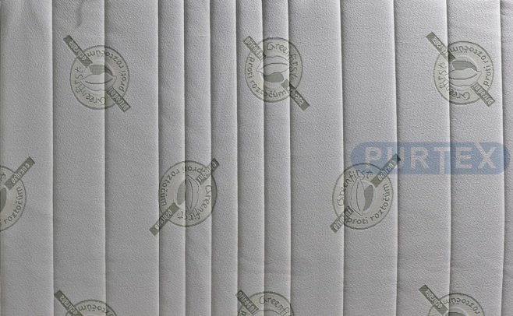

TENCEL
Luxusní pletená látka, která absorbuje a odvádí vlhkost, rychle odvětrává, čímž zajišťuje vysokou hygienu matrace. Obsahuje přírodní produkt Lyocell - viskózové vlákno, které je získávané z celulózy, tzv. dřevní hmoty. Materiál je antibakteriální a je vhodný i pro lůžka alergiků. Opatřeno úpravou Sanitized – ochrana proti plísním a bakteriím.
SNÍMATELNÝ – PRATELNÝ NA 60°C – PROŠITÝ ANTIALERGICKÝM PES ROUNEM 200g

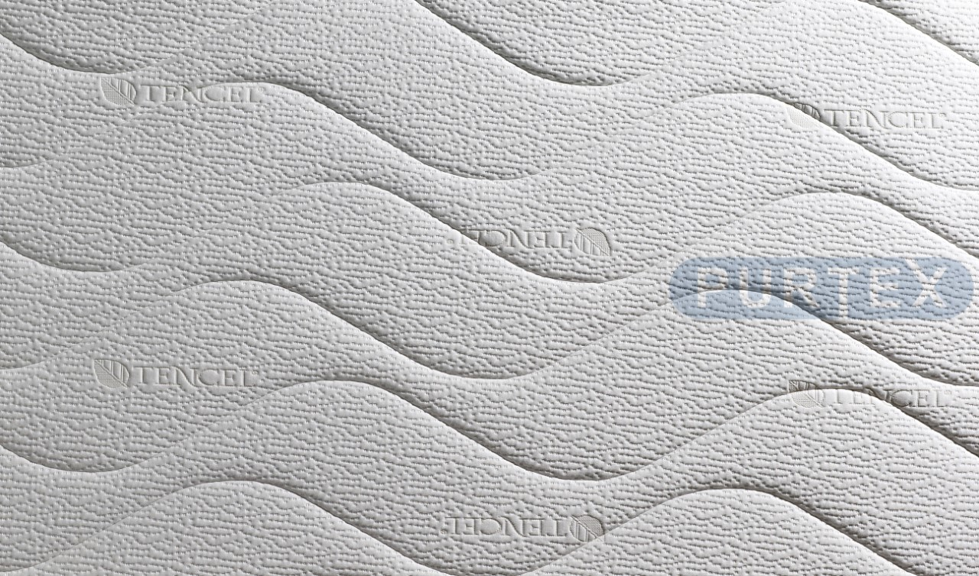

KRISTALLBLAU
Látka Kristallblau je zhotovená z elastického jemného materiálu. Vlastnosti této látky zaručují dostatečnou hygienu a jsou optimální pro využití k výrobě matrací. Materiál je antibakteriální a je vhodný i pro lůžka alergiků.
SNÍMATELNÝ - PRATELNÝ NA 60°C - PROŠITÝ ANTIALERGICKÝM PES ROUNEM 200g

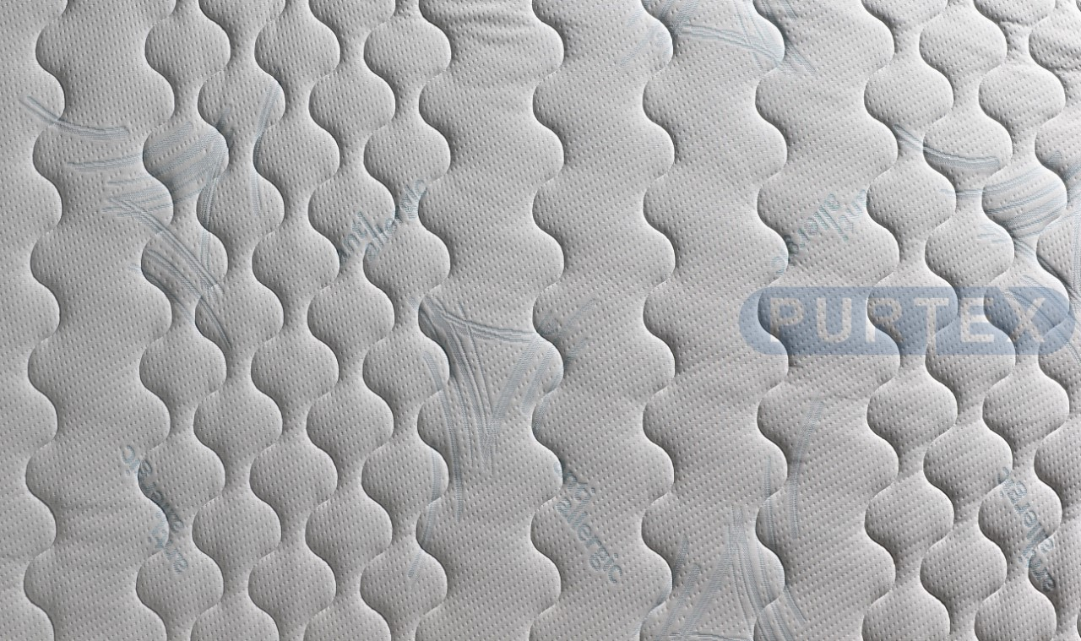

SNOW
Kvalitní pletená látka příjemná na dotek je zárukou vysoké hygieny lůžka a zdravého odpočinku.
SNÍMATELNÝ - PRATELNÝ NA 60°C - PROŠITÝ ANTIALERGICKÝM PES ROUNEM 100g

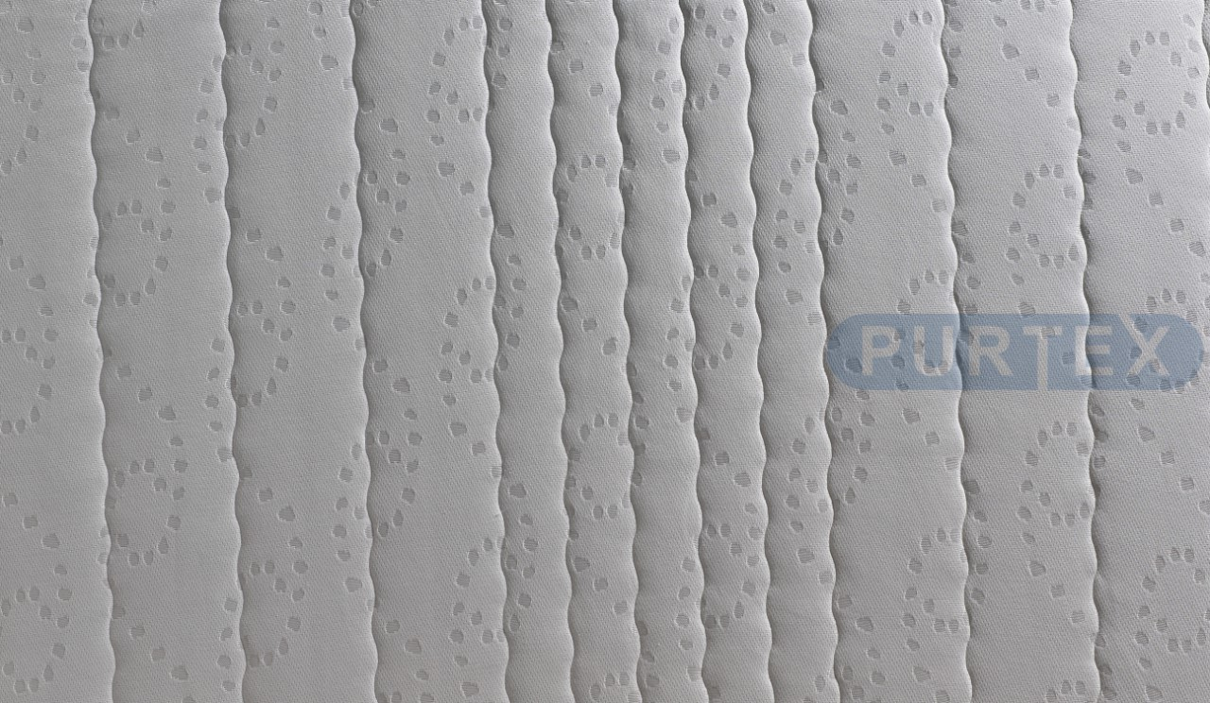

CELINA
Základní verze tkané látky příjemné na dotek vyznačující se vysokou pevností.
NEPROŠITÝ, nesnímatelný
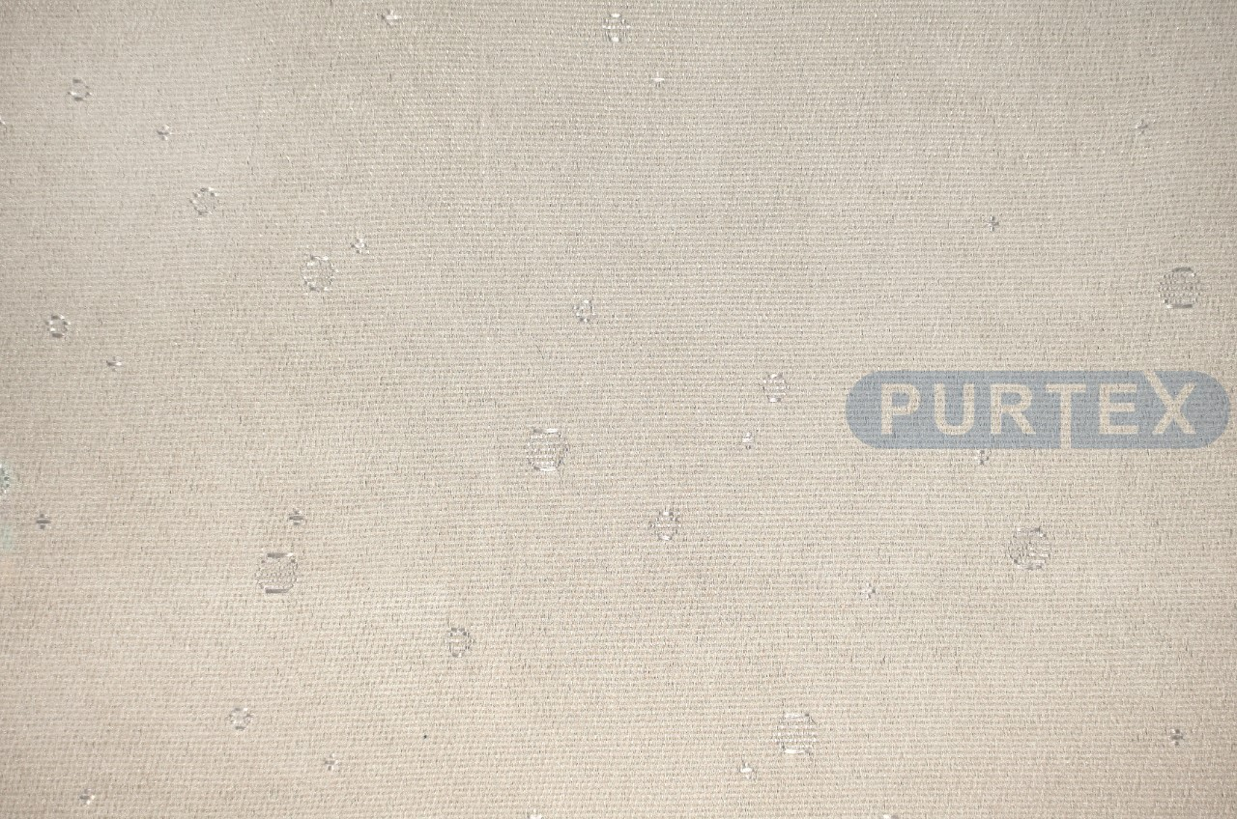

PŘÍPLATKY K POTAHŮM:

Standardní potah s paspulí
Standardní provedení potahu s paspulí přes zip (u látek Greenfirst, Tencel, Kristallblau, Snow).

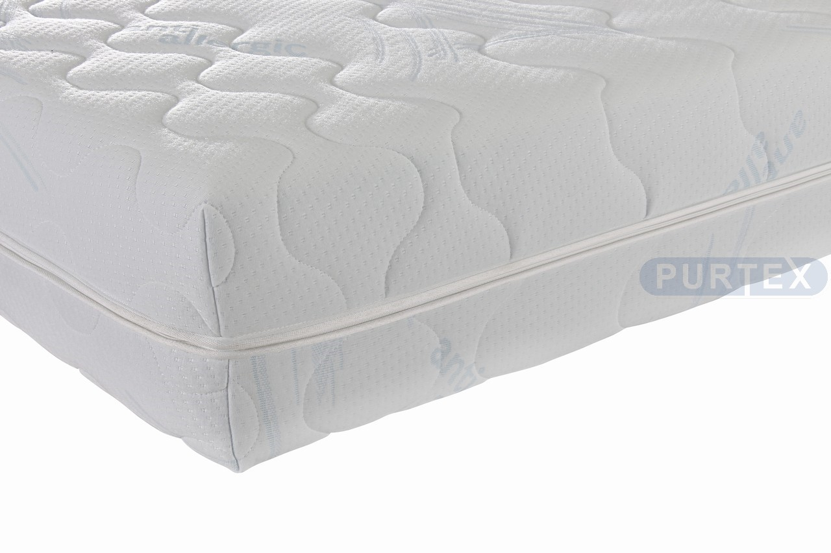

3D mřížka
Střed boku potahu matrace je po celém obvodu opatřen 3D mřížkou - tento materiál zajišťuje ideální odvod absorbovaných vodních par z jádra matrace. (u látek Greenfirst, Tencel, Kristallblau, Snow)

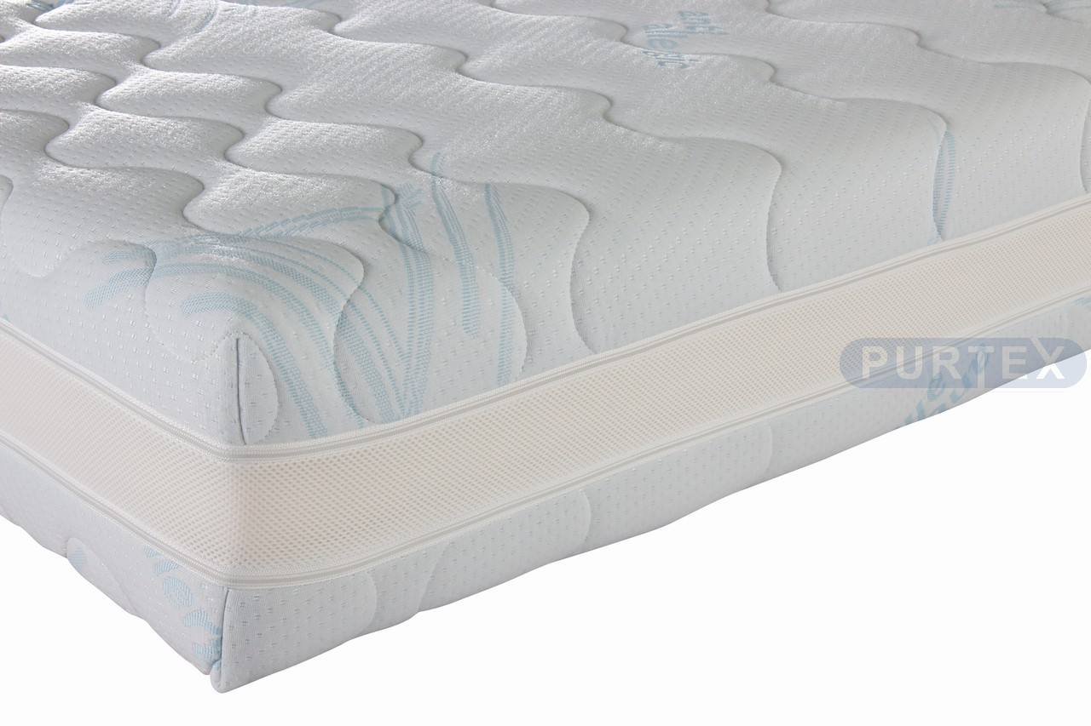

Bok
Boky potahu matrace jsou dodatečně prošívány a opatřeny úchyty pro snadnou manipulaci s matrací. Vrchní a spodní část boku je opatřena lemovkou. (u látek Greenfirst, Tencel, Kristallblau, Snow)

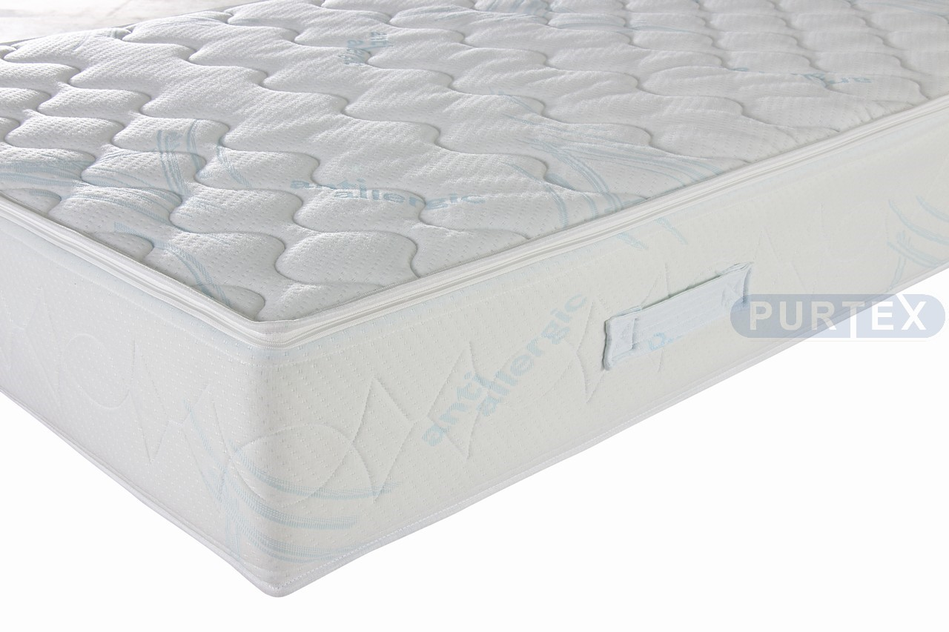

Bok + 3D mřížka
Provedení matrace s boky, které jsou doplněné o 3D mřížku - tento materiál zajišťuje ideální odvod absorbovaných vodních par z jádra matrace. (u látek Greenfirst, Tencel, Kristallblau, Snow)

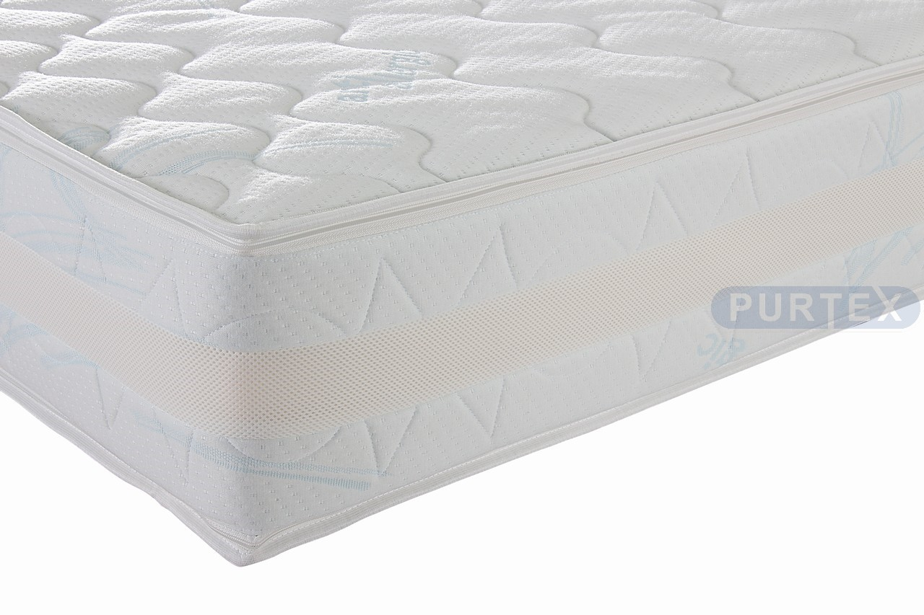

Prošev „strom“ 400g
Ložné plochy matrace jsou prošívány designem strom se zvýšenou gramáží měkkého rouna pro přidaný komfort. Boky jsou prošívané a opatřené úchyty pro snadnou manipulaci. Vrchní a spodní část boku je opatřena lemovkou. (u látek Greenfirst, Tencel, Kristallblau, Snow, možné pro rozměry 200 x 80/90/160/180 cm).

Prošev „strom“ 400g + 3D mřížka
Provedení potahu v designu strom s boky, které jsou doplněné o 3D mřížku - tento materiál zajišťuje ideální odvod absorbovaných vodních par z jádra matrace. (u látek Greenfirst, Tencel, Kristallblau, Snow, možné pro rozměry 200 x 80/90/160/180 cm).

POTAHY EXCLUSIVE

Tencel:
Luxusní pletená látka, která absorbuje a odvádí
vlhkost, rychle odvětrává, čímž zajišťuje vysokou
hygienu matrace. Obsahuje přírodní produkt
Lyocell - viskózové vlákno, které je získávané
z celulózy, tzv. dřevní hmoty. Materiál je
antibakteriální a je vhodný i pro lůžka alergiků.
Opatřeno úpravou Sanitized – ochrana proti
plísním a bakteriím. Ve vrchní části potahu je
prošitá deska z Bio pěny Greenfirst®
s účinností proti roztočům, pod ni pak měkké
rouno, které dodá příjemný pocit měkkosti
a vzdušnosti.

Brilant:
Tmavá látka brilantní textury o vysoké gramáži
pletená novou technologií. Ve vrchní části
potahu je prošitá deska z Bio pěny Greenfirst®
s účinností proti roztočům, pod ní pak měkké
rouno, které dodá příjemný pocit měkkosti
a vzdušnosti.

Mantova:
Designová látka velmi příjemná na omak
s podílem přírodní viskózy. Díky unikátnímu
designu není vrchní část potahu prošívaná, ale
vrstvená. Pod vrchní vrstvou potahu je vložena
deska z Bio pěny Greenfirst® s účinností proti
roztočům, pod ní pak měkké rouno, které dodá
příjemný pocit měkkosti a vzdušnosti.

-----------------------------------------------------------------------------
Sestavte si svůj vlastní potah na matraci Exclusive.
Výběr z typu látky (Tencel, Brilant, Mantova)
Výběr designu boků potahu (kostka, vlnka, kosočtverec)

